目录

基本流程 2

功能简述 2

使用须知 4

科室部门 4

供应商 4

基础字典 5

本地分类 5

快捷键说明 6

模块说明 6

管理主界面 7

资产入库单 9

资产领用单 11

资产转移单 12

资产报废单 13

资产盘点单 13

设备使用记录 14

设备维修记录 14

设备保养记录 14

设备检定记录 15

设备折旧记录 15

低值品管理 15

基本流程

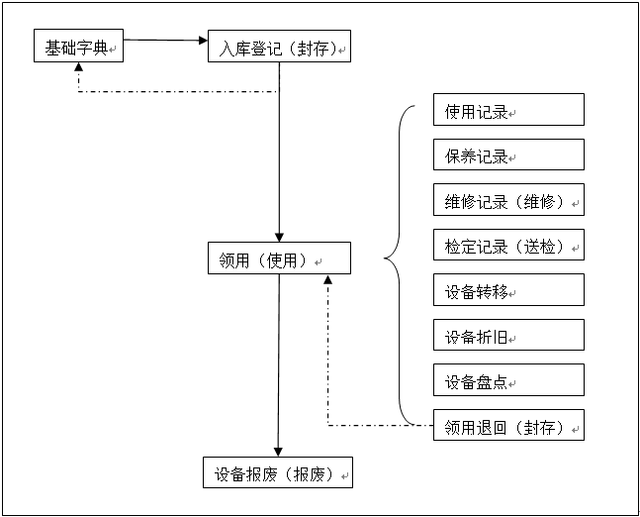

功能简述

**固定资产管理**

综合管理界面，所有操作和界面链接都在本窗口中集成；

左侧显示自定义报表，便于直接查询

右侧显示查询的固资信息，支持多状态查询

右键菜单支持快捷操作

**基础字典**

预设设备、资产基本目录，减少批量录入的麻烦；也可在入库的时候，即时添加

**资产入库单**

新增固定资产记录，新入库的资产状态为【封存】

支持一次入库多个，自动生成相应数量的卡片记录，而不需要手动一个一个录入。

**资产领用单**

1. 领用

派发资产，登记领用人，领用部门，以及新的存放（安装）位置

资产状态由【封存】改变为【在用】

1. 退回

收回不用的资产，指定接收存放的仓库（部门），更新状态为【封存】

**资产转移单**

更改资产的使用部门、存放位置。

**资产报废单**

进行资产报废，审核确认报废后的资产状态为【报废】，不再计提折旧，不可登记相关的使用、保养、维修、检修记录。

**资产盘点单**

资产盘点，核实。会根据账面数量和实际数量自动生成 盘盈/盘亏 单，且保留盘点原始记录。

**设备使用记录**

用于登记某些需要记录使用情况或运行状态的设备，以备监控和日后查询统计等相关业务。 分为按月/按天 登记。

**设备维修记录**

记录维修情况

**设备保养记录**

记录保养情况

**设备检定记录**

记录检定情况，有检定预警，默认为30天。

**设备折旧记录**

对固定资产进行折旧计提，可通过自动计提来获取折旧记录，并可手动编辑折旧金额。

自动计提默认每次计提的范围为一个月，间期格式为 XXXX年XX月。

通过‘新增’、‘编辑’可手动添加或修改单个计提记录。

**低值品管理**

此部分为独立表结构，用于简单记录一些 既不属于固定资产，又不属于计量低值耐用品，且需要注明其使用状态和所在部门的一些设备或仪器等。

使用须知

## 科室部门

需要在科室‘业务范围’属性里勾选 【设备】

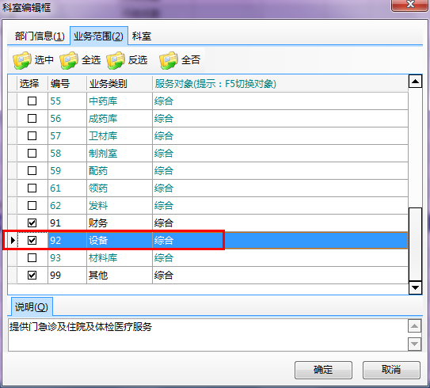

## 供应商

类型分类中勾选【设备】

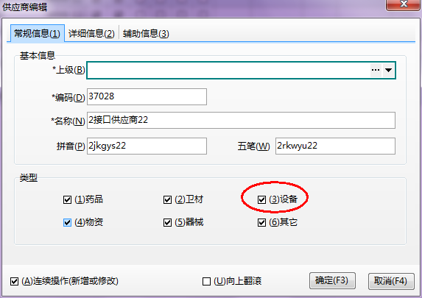

## 基础字典

位于【业务基础资料】分类下

1. 设备生产商 [可编辑]
2. 设备照片分类 [可编辑]
3. 设备维修类型 [有预设类型，可编辑]
4. 设备保养类型 [有预设类型，可编辑]
5. 资产折旧方式 [固定格式，禁止修改]
6. 设备使用状态 [固定格式，禁止修改]

## 本地分类

[固定资产管理] — [操作] — [本院分类]

可设置一些默认项， 在编辑字典选择本院分类的是 ，可读出预设分类默认值

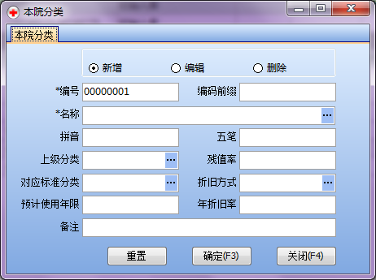

## 快捷键说明

ESC：取消/关闭/重置查询条件

F1：新增

F2：编辑

F3：查询/添加明细行/保存

F4：删除/删除明细行/关闭/重置查询条件

F5：刷新/调阅单据/切换页面

F6：保存

F7：取消

F8：审核/自动计提(折旧)

F9：添加明细行

F10：删除明细行

F11：无

F12：关闭窗口

模块说明

## 管理主界面

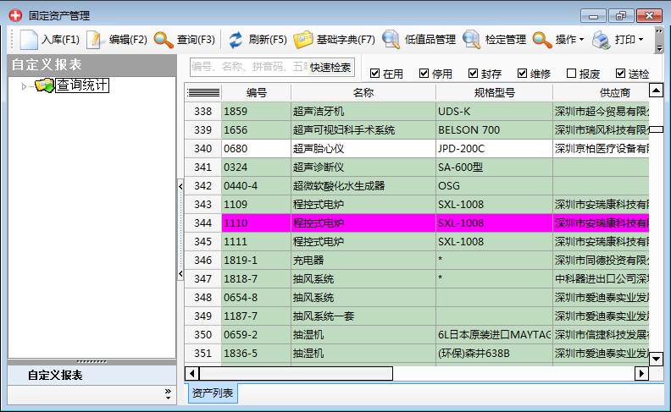

1. **颜色标识：**

【在用】浅绿；【停用】黄色；【封存】白色；【维修】红色；【报废】灰色；

【送检】紫红

双击网格：

除以下三种情况外，默认打开资产卡对话框

【停用】/【送检】 双击打开检定单

【维修】 双击开打维修单

1. **左侧自定义报表；**

获取自定义报表 树列表, 报表分类标识：HO.FixedAsset

要显示自定义报表，必须指定报表性质为【用户】

类型：【报表】 打开统一报表配置查询界面，跨界面，

【内置查询】在资产管理程序内部显示，不跨界面，必备字段不可少

存在有报表的分类才显示，没有的报表的分类则不显示

1. **自定义报表脚本说明**

SELECT ISNULL(M.FCC01,0) [FCC01], M.FCC02 [编号], L.BKL04 [名称],M.FCC04 [规格型号], M.FCC08 [产地],

H.BBH04 [供应商], K.BKK04 [所属分类], M.FCC47 [FCC47],N.BKN03 [状态], D.FCD14 [存放位置], K2.BCK03 [使用部门],

M.BCE03A [领用人], M.FCC16 [领用日期], F.FCF12 [单价], M.BCE03E [登记人], M.FCC43 [登记日期],L.AAU01C [AAU01C]

-- 深圳市职业病防治院基础标签卡，信息卡所需字段

,M.FCC19 [出厂编号], M.FCC46 [启用时间], D.FCD14 [安装位置], M.BCE03C [保管人], D.FCD12 [备注], M.BKJ02 [生产厂家]

,M.BCE0eD [制卡人], M.FCC40 [制卡日期], M.FCC49 [标识码], M.[FCC21] [技术证号], L.BKL17 [使用年限],M.[FCC11] [订购日期]

,M.[FCC12] [出厂日期],M.[FCC20] [主要用途], M.FCC60 [检定效期],L.BKL10 [单位], F.FCF11 [数量],

CASE L.BKL14 WHEN 1 THEN '是' ELSE '否' END[计量设备]

-- 已上为必备字段,不能更改

-- 以下为关联表

FROM FCC1 M

LEFT JOIN BKL1 L ON L.BKL01 = M.BKL01

LEFT JOIN BBH1 H ON H.BBH01 = M.BBH01

LEFT JOIN BKK1 K ON K.BKK01 = L.BKK01

LEFT JOIN FCF1 F ON F.FCC01 = M.FCC01

LEFT JOIN BCK1 K1 ON K1.BCK01 = F.BCK01A

LEFT JOIN BCK1 K2 ON K2.BCK01 = F.BCK01B

LEFT JOIN BKN1 N ON N.BKN01 = M.FCC47

LEFT JOIN FCD1 D ON D.FCC01 = M.FCC01

-- 以上关联表及其标识符号不得更改

-- 以下是查询条件

WHERE 1 = 1

-- 以上关联表及其标识符号不得随意更改，以免产生关联错误，使报表所获取的内容不一致；如需自定义更改，请务必清楚各表详情和表间关系

1. **资产入库**， 需要预设【基础字典】，也可以在入库的时候添加基础字典。

点击‘快速添加明细’查询框后面的【+】，可以即时添加基础字典

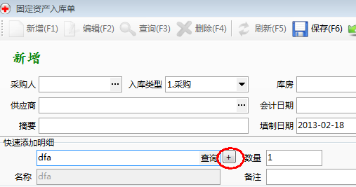

**5，编辑，查看/编辑 单个资产信息。**

A) 有附属设备的可在选项卡【设备附件】里进行添加

B) 资产图片要求格式为 【JPG】

C) 有重要说明书或手册需要登记借阅记录的，可在借阅管理进行借出/归还处理。

新添加的借阅记录状态为【申请】，需要切换状态来进行后续操作，然后点【借出】按钮更新记录状态为已借出。

如果借阅手册总数不足，需要追回已借出的手册/说明书；或者在‘设备档案’分页中的‘说明书及相关资料’里调整 说明书/手册数量

**6，右键功能菜单选项（等同于顶部工具栏[操作]）**

在添加使用、维修、保养、检修记录时，会根据当前状态进行判断

如果存在没有处理的记录或是记录相冲突的时候，给出提示；

如果选择了添加新记录而不是处理原来的记录，则先前没有处理的记录作废，设备/资产状态以最新添加的记录处理结果为准。

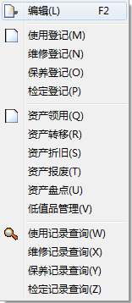

## 资产入库单

**新增/编辑：**

1. 添加明细：
2. 在‘快速添加明细’栏中，检索明细，填写数量和单据备注，F3或直接点添加按钮，添加明细行



B）F9或双击明细网格， 调出查找对话框，适用于较多品种选择时进行多条件过滤

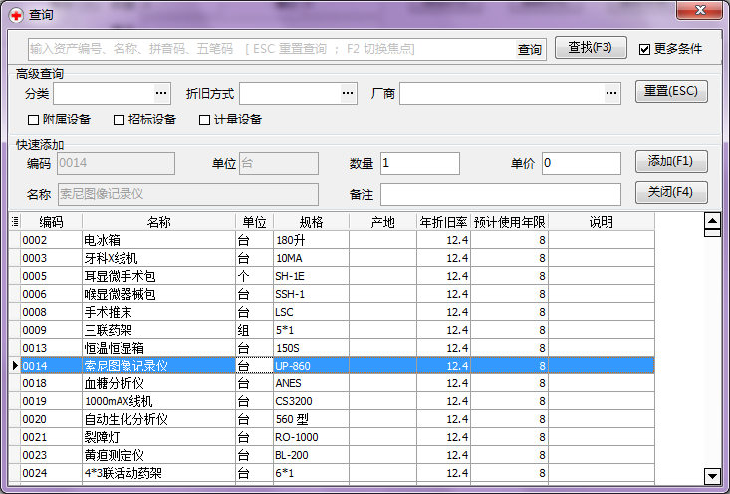

C）在网格‘设备名称’栏中，查找添加明细

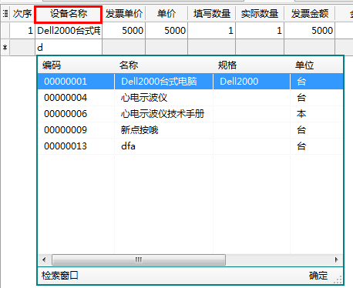

1. F4 、 F10 删除明细行

**浏览：**

F3，切换到查询界面，再次 按F3 执行查找。

F4，重置查询条件

F5 / 双击入库单列表，调阅所选入库记录

**审核、打印：**

审核过的单据才可以打印；

审核会执行明细重复检查，如果确认无误，可忽视重复提示；

如发票单价和单价不相等， 会提示不相等，视实际情况决定是否要更改价格。

**便捷入库：**

快捷入库可编辑规格，这样可以使同品种不同规格的资产、设备不需要添加其他规格型号的记录，减少数据录入量。

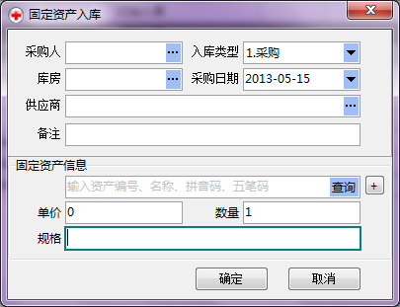

## 资产领用单

基本操作参见 【资产入库单】

领用类型分为： 领用、退回

**领用：**

把库存的固定资产派发给需要使用的部门/用户

资产状态 更改为 【使用】

存放库房：指领用后，存放资产/设备的位置（部门/科室）

领用部门：即使用部门

**退回：**

回收入库，

资产状态更改为【封存】

领 用 人：即退还人，指是谁退回的资产/设备

存放库房：指退回的资产存放的位置

领用部门：可不填，在此类型下无具体意义

领用、退回的明细不允许重复。

**便捷领用：**

直接在管理界面搜索【封存】状态的资产设备，右键选择【资产领用】，填写相关领用信息即可。

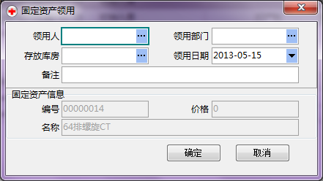

## 资产转移单

基本操作参见【资产入库单】

更改资产/设备使用部门、存放位置

接收部门：新的使用部门

发送部门：指的是转移前，设备/资产所在位置。

明细可填写资产详细安装地点(默认为接收科室/部门)

**便捷转移：**

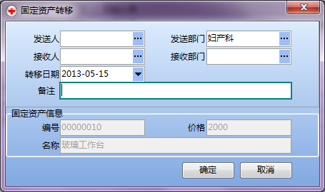

## 资产报废单

基本操作参见【资料入库单】

把已经损毁或无法修复的资产进行报废登记，审核后更改设备状态为【报废】

报废后的资产/设备不可再添加使用、保养、维护、检修记录。

报废单中明细项目不可重复

**便捷报废：**

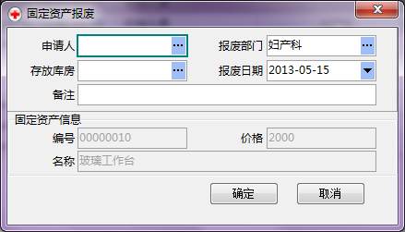

## 资产盘点单

基本操作参见【资料入库单】

盘点所选库房资产/设备；盘点单明细项目不可重复；

因固定资产库存的特殊性，每条记录的默认账面数量都为1

## 设备使用记录

使用记录一般适用于定时开关机的医疗器械或设备，以便于监测其运行情况。不适用于固定类的房产或基础设施。

使用记录可以在管理界面中，选择相应的资产记录，右键菜单， 选择【使用登记】，在弹出的对话框中就可以快速便捷的添加使用记录；其后的维修，保养，检修记录也是类似的添加方法。

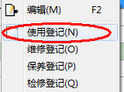

或者是在查询界面里新增，不过这样的话需要选择相应设备，操作较为繁琐。

## 设备维修记录

添加维修记录，会更改资产状态为【维修】，在资产管理界面中双击改资产记录，弹出的对话框是最近一次的维修记录。

维修记录完结的标识是 填写了[交付人]和[交付日期]；完成交付后，如果当前设备有使用部门， 则更改其状态为【在用】，如果没有使用部门的，则更改状态为【封存】

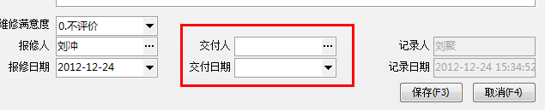

## 设备保养记录

记录设备保养情况，流水记录形式；

也可以通过自定义报表检索出需要定期保养的记录，在资产记录[卡片信息]有保养周期和检修周期设置；（也可以在字典里对同类型的资产统一设置默认保养、检修周期）



## 设备检定记录

通过检定预警找出符合送检条件的设备，添加/编辑 送检记录，可连续添加/编辑，从上直下开始滚动，避免遗漏。

记录状态说明：

登记：初始登记，表示该设备需要送检

送检：执行送检，表示该设备已经送往检定中心，设备状态更新为【送检】

完成：录入送检结果，合格/不合格

合格——》 【使用】/【封存】

不合格—》 【停用】

## 设备折旧记录

1. **自动计提折旧（推荐）**

快捷键：F8，网格绿色背景部分是可以手动更改折旧金额的，一般情况下， 设置好了折旧计提参数，每月的折旧金额是会自动计算出来的。

自动计提界面下快捷键说明：

F3：切换到查询界面

F4：删除行

F6：保存自动计提

F7：取消计提，返回查询界面

自动计提间期范围说明：

每次计提的间期为一个月，不足一月不予计提；超过一个月的，可通过多次计提来完成。

1. **查询界面**

可手动少量单个添加/编辑折旧记录

只能删除/编辑 最近的记录，不能从当中进行删除/编辑操作。

## 低值品管理

简单记录一些低值品所属科室，价格，数量等，便于查询。

